Jeux de test
Spécification des différents main
Description des IHM liées au test

MainAdherents :

- Inscription de deux adhérents.
- inscription d'un adhérents déjà présent dans la base de données.
L'action doit renvoyer false car la couple (adresse mail, mot de passe)
- Récupérer la liste de l'ensemble des adhérents.
- Récupérer un seul adhérents avec son id.
- Mise a jour d'un adhérent.
- Connexion d'un adhérent déjà présent dans la base de données.
- Connexion d'un adhérents non présent dans la base de données.
L'action doit généré une exeption (entityNotFound)

Nous avons fait une IHM permettant de simuler l'inscription d'un nouvel adhérent.
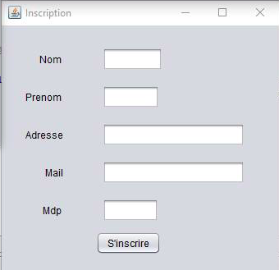

MainActivite

- Création de deux activités
- Ajout de 4 activités dont 3 différents
L'action doit ajouter seulement 3 nouvelle activités car l'application vérifie que les activités soit différentes par rapport à celle déjà présente dans la base de données.
- récupère l'ensemble des activés
- Récupère une activités particulière
- Modification d'un activité présente dans la base de données.

MainLieux

- Récupère l'ensemble des lieux présent dans la base de données

MainDemandeEvenement.

- On créer des demandes d'événements.
L'action nous permet de tester la création d'événement.
L'action nous permet de tester les accès concurrents
L'action nous permet de vérifier que les demandes d'événements sont effectivement persistées quelque soit l'issue de la méthode.

Nous avons créer une IHM nous permettant de générer des demandes d'événements .
De plus l'IHM nous permet de tester le fait que l'application récupère effectivement l'ensemble des activités présentes dans notre base de données.
D'autre part nous avons laissé une pause dans la transaction au niveau de la création de l'événement nous permettant effectivement de tester les accès concurrents.

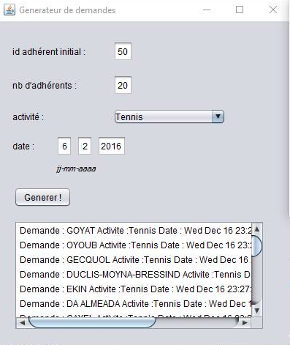

MainEnvoiMailInscription.

- On récupère un adhérent,
- on envoi un mail positif et négatif vis a vis de son inscription

MainEnvoiMailEvenement.

- On récupère deux événements. ( avec et sans équipes)
- On met a jour les deux événements avec un lieu récupérer dans la base de données
- on envoi un mail à l'ensemble des participants à l'événement selon le format proposé par l'énoncé.

MainEvenement

- Permet de visualiser l'ensemble des événements présent dans notre base de données et les différents participants liées à cet événement.
